**Хруцкий Антон (Hrzucki Antoni)**

29 июля 1803 г – крещение сына Якуба Амброзия (НИАБ 937-4-32, лист 9об, №17/1803-р).

**НИАБ 937-4-32:** Лист 9об. **Метрическая запись №17/1803-р.**

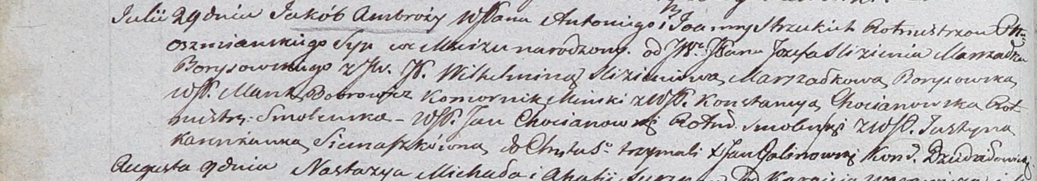

Дедиловичский костел Наисвятейшего Сердца Иисуса. 29 июля 1803 года. Метрическая запись о крещении.

Hrzucki Jakób Ambroży – сын шляхтичей с деревни Мстиж.

Hrzucki Antoni – отец, ротмистр Ошмянский.

Hrzucka Joanna – мать.

Slizien Jozef – крестный отец, шляхтич, маршалок Борисовский.

Slizieniowa Wilhelmina – крестная мать, шляхтянка, маршалкова Борисовская.

Bobrowicz Marek? - ассистент, шляхтич, коморник Минский.

Chocianowska Konstancya - ассистентка, шляхтянка, ротмистрова Смоленская.

Chocianowski Jan - ассистент, шляхтич, ротмистр Смоленский.

Simaszkowa Justyna K... - ассистентка, шляхтянка.

Galinowski Joann – ксёндз, комендант Дедиловичского костела.